**Projet Application mobile pour un restaurant :**

1. 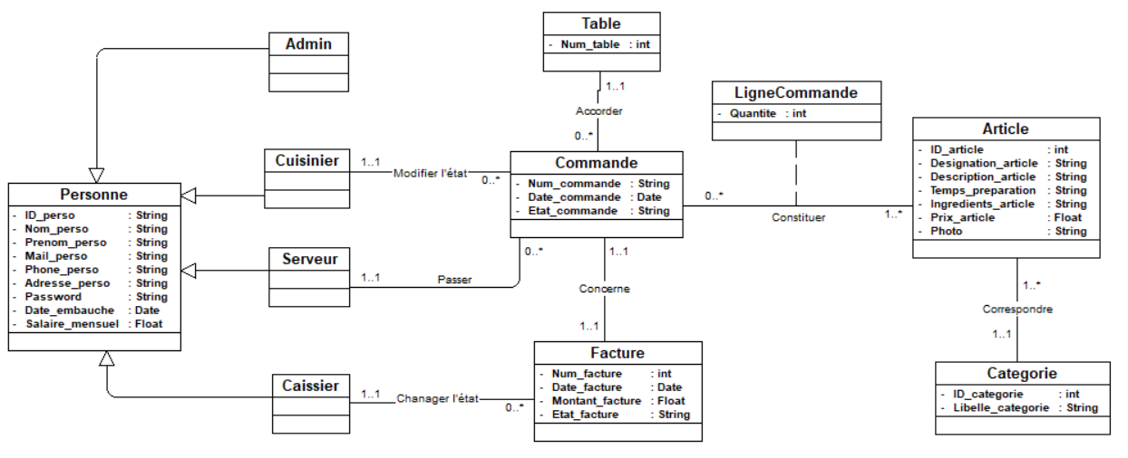**Diagramme de classe :**
2. **Dictionnaire des données :**

|  |  |  |
| --- | --- | --- |
| **Classe : Personne** | | |
| **Attribut** | **Désignation** | **Méthodes** |
| **Pseudo** | Pseudo du personne | ajouterPersonne()  consulterPersonne()  modifierPersonne()  supprimerPersonne() |
| **Nom_perso** | Le nom du personne |
| **Prenom_perso** | Le prénom du personne |
| **Mail_perso** | L’adresse e-mail du personne |
| **Phone_perso** | Le numéro de téléphone du personne |
| **Adresse_perso** | L’adresse du personne |
| **Password** | Le mot de passe du personne |
| **Date_embauche** | La date d’embauche du personne |
| **Salaire_mensuel** | Le salaire mensuel du personne |

|  |  |  |
| --- | --- | --- |
| **Classe : Commande** | | |
| **Attribut** | **Désignation** | **Méthodes** |
| **Num_commande** | L’identifiant d’une commande | ajouterCommande()  consulterCommande()  supprimerCommande()  changerEtatCommande() |
| **Date_commande** | La date d’une commande |
| **Etat_commande** | L’état d’une commande soit traitée ou non traitée |

|  |  |  |
| --- | --- | --- |
| **Classe : Ligne de Commande** | | |
| **Attribut** | **Désignation** | **Méthodes** |
| Quantite | La quantité commandée d’un article dans une commande | modifierQteArticle() |

|  |  |  |
| --- | --- | --- |
| **Classe : Article** | | |
| **Attribut** | **Désignation** | **Méthodes** |
| **ID_article** | L’identifiant d’un article | ajouterArticle()  consulterArticle()  modifierArticle()  supprimerArticle() |
| **Designation_article** | La désignation d’un article |
| **Description_article** | La description d’un article |
| **Temps_preparation** | Le temps de préparation d’un article |
| **Ingredients_article** | Les ingrédients d’un article |
| **Prix_article** | Le prix unitaire d’un article |
| **Photo** | L’url d’une photo |

|  |  |  |
| --- | --- | --- |
| **Classe : Table** | | |
| **Attribut** | **Désignation** | **Méthodes** |
| **Num_table** | Le numéro d’une table | ajouterTable()  consulterTable()  supprimerTable() |

|  |  |  |
| --- | --- | --- |
| **Classe : Facture** | | |
| **Attribut** | **Désignation** | **Méthodes** |
| **Num_facture** | L’identifiant d’une facture | ajouterFacture()  modifierInfoFcature()  consulterFacture()  changerEtatFacture()  supprimerFacture() |
| **Date_facture** | La date d’effectuer d’une facture |
| **Montant_facture** | Le montant d’une facture |
| **Etat_table** | L’état d’une facture soit payé ou non payé encore. |

|  |  |  |
| --- | --- | --- |
| **Classe : Catégorie** | | |
| **Attribut** | **Désignation** | **Méthodes** |
| **ID_categorie** | L’identifiant d’une catégorie d’article | ajouterCategorie()  consulterCategorie()  modifierCategorie()  supprimerCategorie() |
| **Libelle_categorie** | Le libellé d’une catégorie d’article |